Уважаемые студенты!
Внимательно изучите тему «Формы бактерий.» На 10.10.24г. Сделать конспект, сделать рис.2.2 Основные формы бактерийи ответить на вопросы:
1.Каковы основные формы клеток у бактерий?
2.Чем отличаются стрептококки от стафилококков?
3.Какое взаимное расположение кокков имеют сарцины?
4.Каким образом дифференцируют палочковидные бактерии?

Выполненное задание отправляйте на почту : mihailovna.olia2017@yandex.ru

Формы бактерий
Различают несколько основных форм бактерий — кокковидные, палочковидные, извитые и ветвящиеся (рис.2.2).
Кокковидные бактерии (кокки) — шаровидные клетки размером 0,5—1,0 мкм1, которые в зависимости от взаимного расположения делятся на микрококки диплококки, стрептококки, тетракокки, сарцины и стафилококки.
Микрококки представляют собой отдельно расположенные клетки.
Диплококки, или парные кокки, располагаются парами (пневмококк, гонококк, менингококк), так как клетки после деления не расходятся. Пневмококк (возбудитель пневмонии) имеет с противоположных сторон ланцетовидную форму, а гонококк (возбудитель гонореи) и менингококк (возбудитель эпидемического менингита) имеют форму кофейных зерен, обращен ных вогнутой поверхностью друг к другу. Стрептококки (от греч. streptos — цепочка) — клетки округлой или вытянутой формы, составляющие цепочку вследствие деления клеток в одной плоскости и сохранения связи между ними в месте деления Стафилококки (от греч. staphyle — виноградная гроздь) представляют собой кокки, расположенные в виде грозди вино рада в результате деления в разных плоскостях.
Сарцины (от лат. sarcina — связка, тюк) располагаются в виде пакетов из 8 и более кокков, так как они образуются при делении клетки в трех взаимно перпендикулярных плоскостях

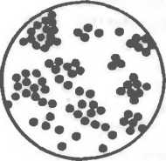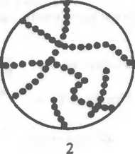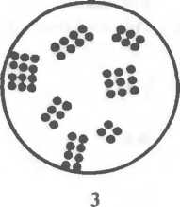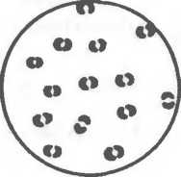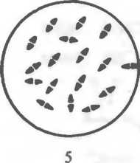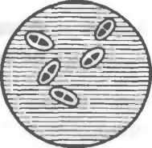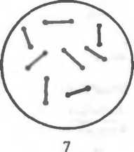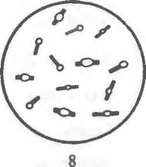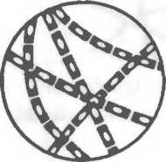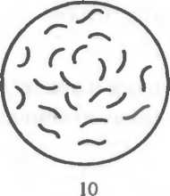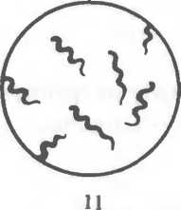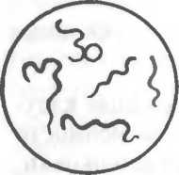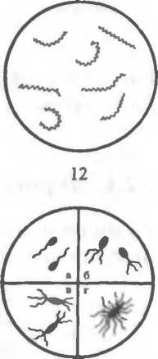
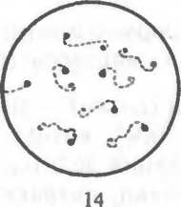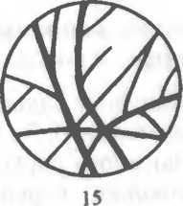

Рис. 2.2. Основные формы бактерий.
1 — стафилококки; 2 — стрептококки, 3 — сарцины: 4 — гонококки: 5 — пневмококки; 6 — капсула пневмококков; 7 — коринебактерии дифтерии; 8 — клостридии; 9 — бациллы; 10 — вибрионы; 11 — спириллы; 12 — трспонемы; 13 — бореллии; 14 — лептоспиры; 15 — актиномицеты; 16 — расположение жгутиков: а — монотрих, б — лофотрих, в — амфитрих, г — перитрих.

.

Палочковидные бактерии (палочки) различаются по размерам, форме концов клетки и взаимному расположению клеток.
Длина клеток варьирует от 1,0 до 8,0 мкм, толщина — от 0,5 до 2,0 мкм. Палочки могут быть правильной (кишечная палочка и др.) и неправильной (коринебактерии и др.) формы, в том числе ветвящиеся, например у актиномицетов. К наиболее мелким палочковидным бактериям относятся риккетсии. Концы палочек могут быть как бы обрезанными (сибиреязвенная бацилла), закругленными (кишечная палочка), заостренными (фузобактерии) или в виде утолщения и тогда палочка похожа на булаву (коринебактерии дифтерии).

